FENOMENA KAWIN PAKSA DI NAGARI PADANG GANTING KECAMATAN PADANG GANTINGKABUPATEN TANAH DATAR DITINJAU DARI
HUKUM ISLAM

SKRIPSI

Diajukan Sebagai Salah Satu Syarat
Guna Meraih Gelar Sarjana Hukum
Pada Jurusan Hukum Keluarga
(Ahwal Al Asy-Syakhshiyyah)
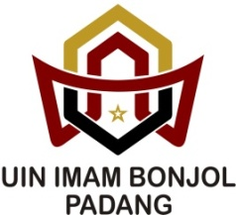

Oleh:
AMALIA ULFA
Nim : 1513010011

JURUSAN HUKUM KELUARGA FAKULTAS SYARI’AH
UNIVERSITAS ISLAM NEGERI (UIN)
IMAM BONJOL PADANG
1441 H /2019 M

